附件1：泰州市市直道路养护管理考核办法
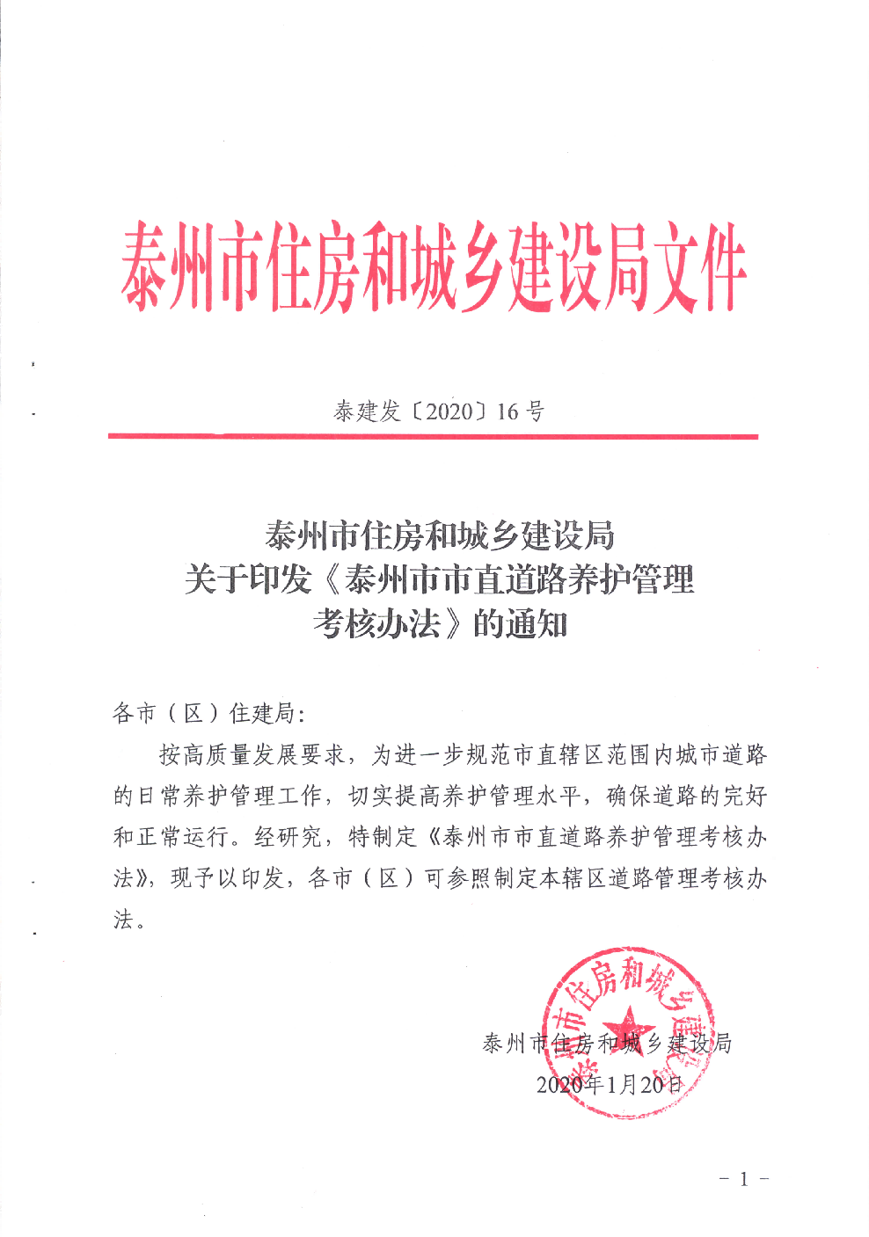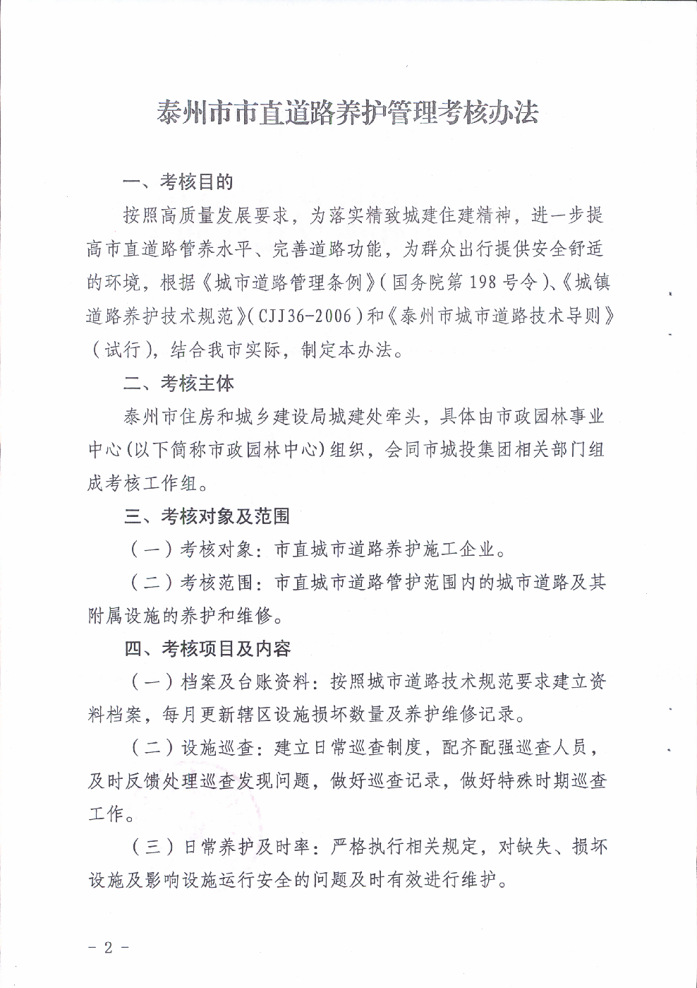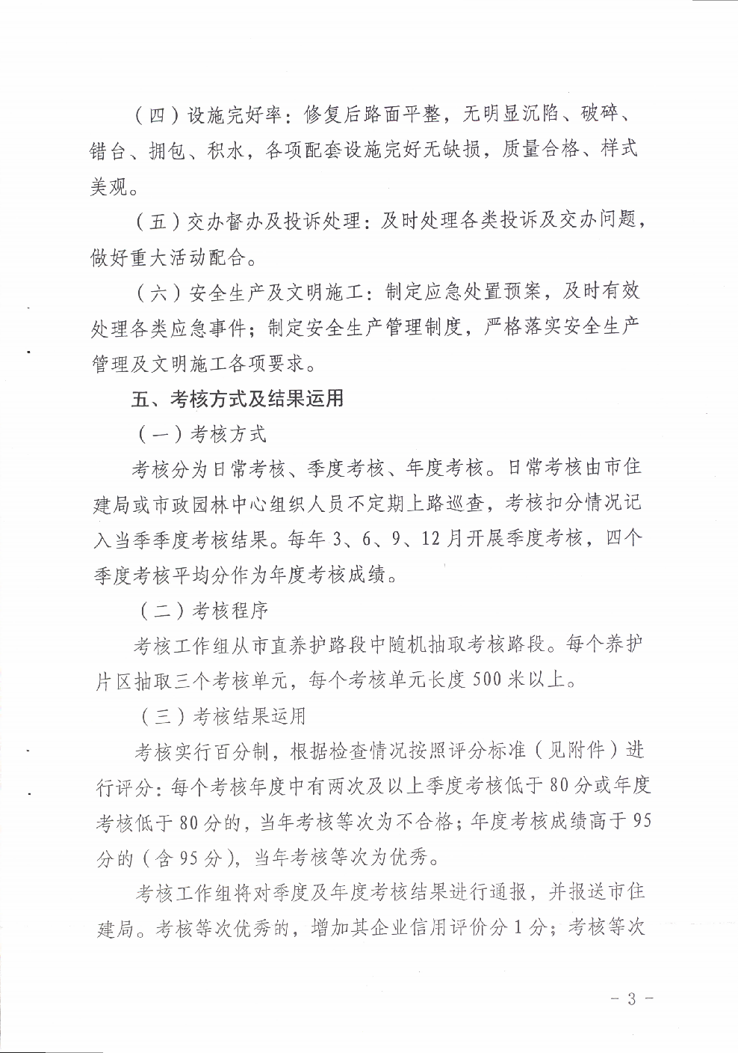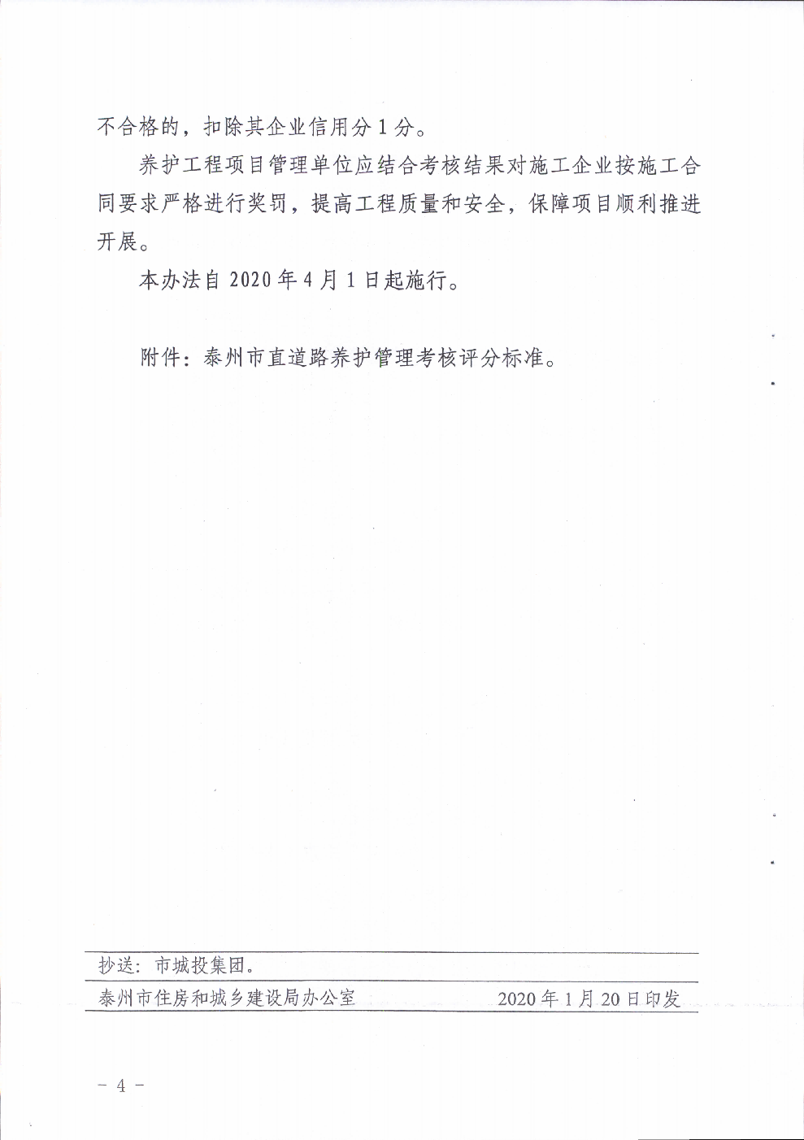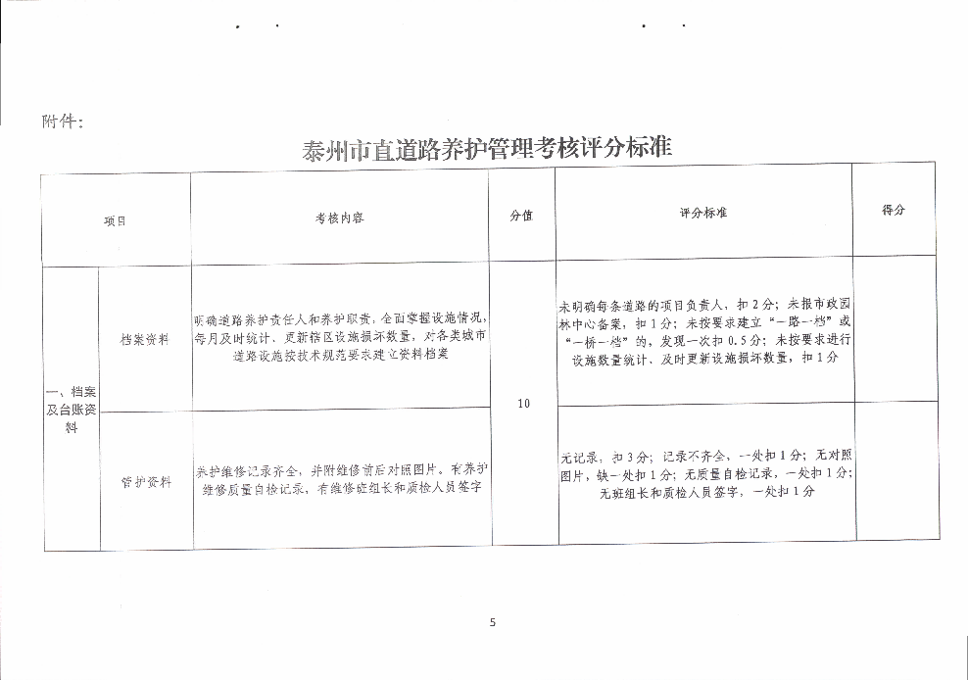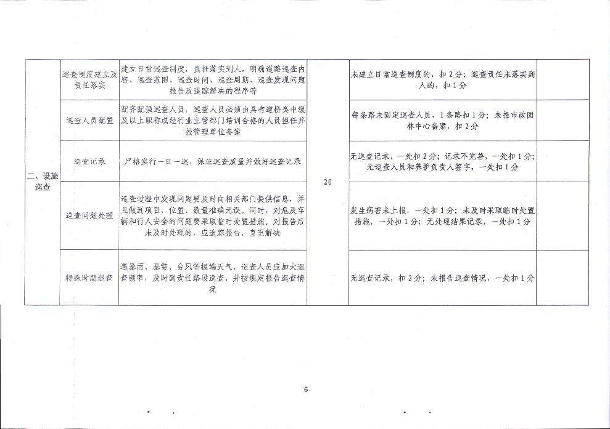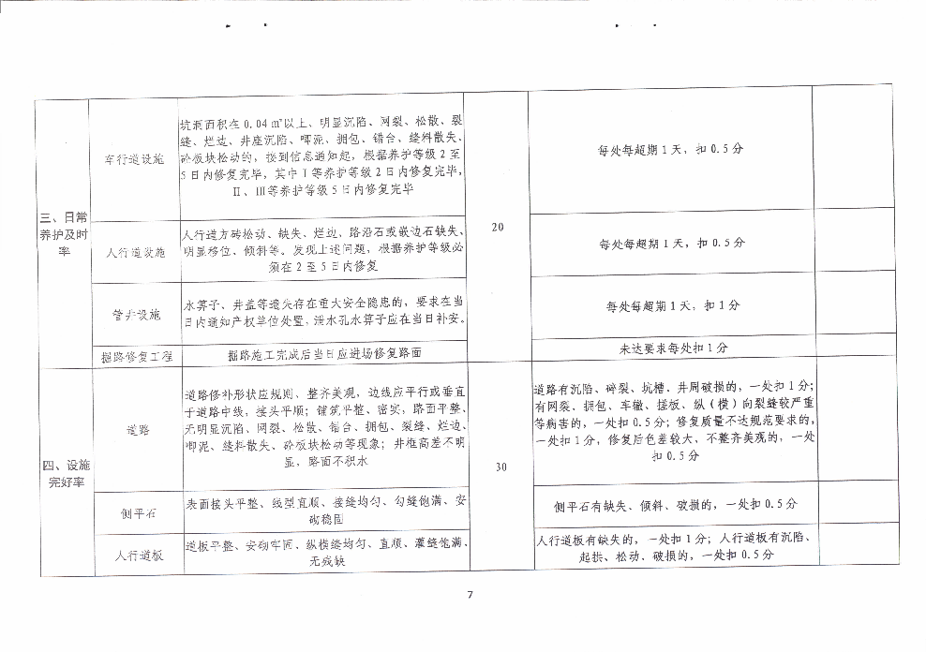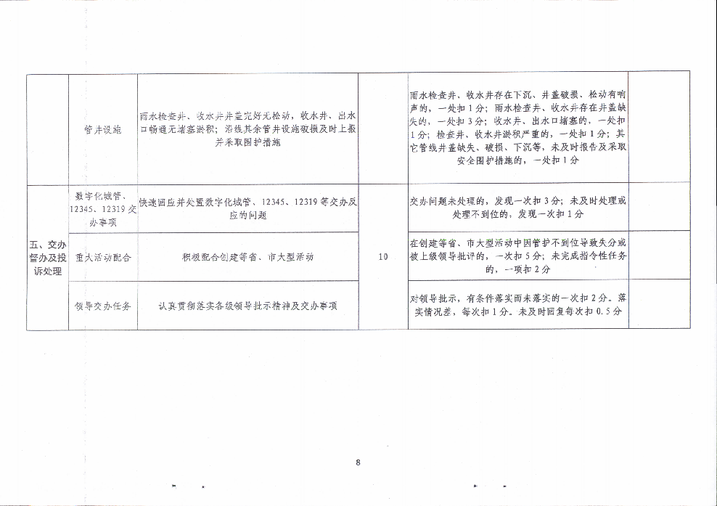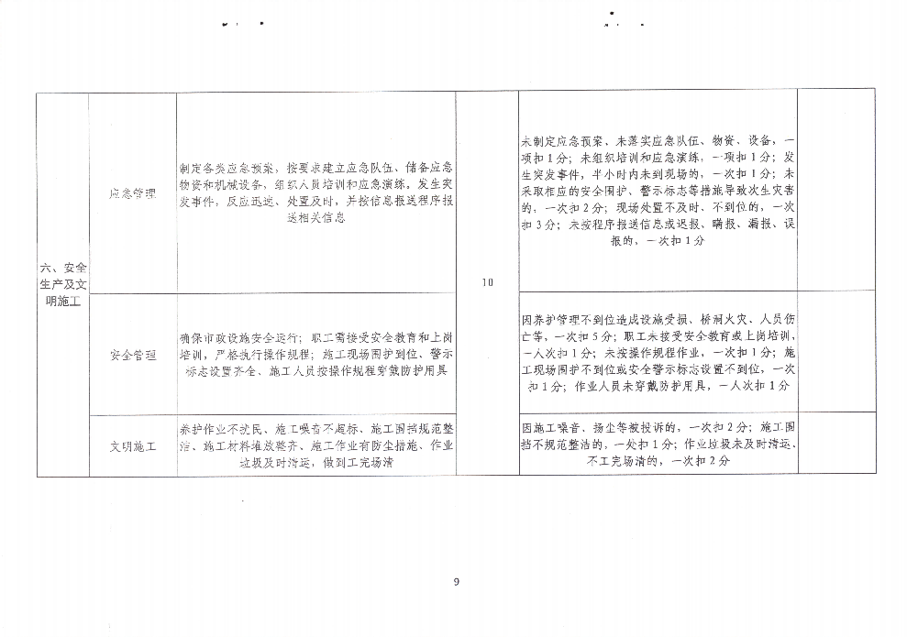

附件2：泰州市市政养护工程日常巡查工作方法

市政养护工程日常巡查工作方法
一、施工单位日常巡查工作要求
1、施工单位建立日巡查登记、记录制度，日常巡查应由经过培训的专职道路管理人员或养护技术人员负责，提前上报巡查人员名单及对应巡查路段至项目监理部。
2、巡查人员必须经过培训上岗。巡查时，工作人员必须规范着装。携带简易测量工具、巡查记录本等。
3、日常巡查宜以步行、慢速车行目测为主，辅以照片或视频，详细记录病害发生的具体位置，准确描述发现的问题。
4、日常巡查按照招标文件及合同约定，至少每日一巡，于当日下午16点前将整理汇总的日巡查记录报项目监理部，严禁伪造巡视记录。
5、加大雨雾、雨雪冰冻天气和事故易发路段巡查频次。
6、巡查过程中发现设施明显损坏，影响车辆和人行安全，应及时采取相应养护措施，特殊情况可设专人看护。日常巡查中发现下列情况之一时，巡查人员应立即设置警示防护标志并上报，并设专人维持现场安全，在现场监视直至应急处置人员到场，相关部门应立即启动应急预案。
A、道路出现异常沉陷、空洞;
B、路面出现大于100mm的错台；
C、井盖、雨水口篦子丢失；
D、路面出现严重积水、积冰等严重影响道路正常使用的现象。
注：日常巡查工作用表详见附件
二、监理工作控制要点
1、项目监理部编制日常巡查计划，进行人员分工，各由一名专业监理工程师负责一个标段，对本标段的日常巡查工作负责；
2、每人每天至少巡查一个路段，以2个月为周期，完成本年度养护范围内所有路段的日常巡查考核工作；
3、巡查内容、巡查方法与施工单位相同，每日形成巡查原始记录并整理汇总；
4、抽查施工单位上报的前一天相同路段的巡查记录并进行比对，分析施工单位日常巡查工作的完成质量，每天进行考核评价；
5、针对巡查发现的病害问题，判断损坏原因及损坏程度，确定养护范围及方案，并提出合理建议。

处 罚 措 施
市政养护工程日常巡查工作用表
序号 | 事由 | 处罚措施 | 备注
1 | 未建立健全管理制度、安全生产责任制 | 罚款5000元
2 | 未安排专人进行日常巡查，未做到“定点定人” | 罚款10000元
3 | 未对巡查人员教育培训、未定期进行安全、技术交底 | 罚款5000元
4 | 未规范着装、安全文明巡查 | 罚款1000元/次
5 | 未每日上报巡查记录 | 罚款2000元/次
6 | 巡查记录敷衍了事、弄虚作假 | 罚款5000元/次
7 | 未认真进行日常巡查，巡查区域相关问题被群众举报而又未在巡查记录中体现的 | 罚款5000元/次
8 | 发生媒体曝光而负有责任的 | 罚款20000元/次
9 | 不服从建设单位、监理单位管理 | 罚款100000元/次
路段名称： |  |  |  |  |  | 巡查单位：
巡查人员： |  |  |  |  |  | 时间：
序号 | 部位 | 巡查内容 | 存在病害 |  | 具体位置（附影像资料） |  | 初步维修建议 | 备注
1 | 道路 | 路面外观 | 沥青路面  □ 线裂、网裂、龟裂；  □ 拥包、车辙、沉陷、翻浆；  □ 剥落、坑槽、啃边；  □ 路框差、唧浆、泛油；
1 | 道路 | 路面外观 | 水泥混凝土路面  □ 线裂、板角断裂、边角裂缝、交叉裂缝和破碎板；  □ 接缝料损坏、边角剥落；  □ 坑洞、表面纹裂、层状剥落；  □ 错台、拱胀、唧浆、路框差、沉陷；
1 | 道路 | 路面外观 | 块石铺砌路面  □ 边缘损坏、低洼沉陷、路面隆起；  □ 坑洞、错台；  □ 松动、不平整；
1 | 道路 | 路面外观 | 水泥混凝土预制砌块路面  □ 砌块松动、缺损、错台；  □ 局部沉陷、压碎、检查井四周烂边；
1 | 道路 | 附属设施 | 声屏障、标志牌  □ 声屏障的连接螺栓和连接螺栓应齐全有效，结构牢固、完整，表面清洁；  □ 标志牌松动、倾斜，应保持整齐、清洁；  分隔带、护栏和隔离墩  □ 应整齐、清洁、无缺损；  □ 具有防撞功能的，应具有反光警示标识，并保持醒目；  □ 路缘石类分隔带，应稳固、顺直、不松动、不变形；
1 | 道路 | 道路施工引起的病害 | □  □
1 | 道路 | 道路积水及其他 | □  □
2 | 人行道 | 面层 | □ 砌块填缝料散失；  □ 路面砖松动、破损、错台、凸起或凹陷；  □ 检查井沉陷或凸起；
2 | 人行道 | 缘石 | □ 松动、破损；  □ 挤压、拱胀变形；  □ 不稳固、不顺直；
2 | 人行道 | 树池 | □ 树池边框与人行道相接不平顺；  □ 混凝土树池剥落、露筋、翘曲或拱胀变形；  □ 铸铁类和再生塑料类断裂或缺失；
2 | 人行道 | 台阶 | □ 破损或失稳；
3 | 管道 | 排水管道 | □管道塌陷；  □违章占压；  □违章排放；  □私自接管；  □建设工地及周边排水设施巡视检查；
3 | 管道 | 检查井 | □ 检查井及周围路面出现沉陷、凸起或破损；  □ 井具、井盖、井箅断裂、缺失或不配套；  □井框盖是否变形、破损或被埋没；  □井盖和井框之间高差和间隙超限；  □井盖和井框之间突出、凹陷、跳动或有声响；  □井盖标识错误；
3 | 管道 | 雨水口 | □雨水箅丢失或破损；  □雨水口框破损，雨水箅孔眼堵塞；  □盖框间高差和间隙超限；  □雨水口框突出、凹陷或跳动；  □散发异味；
3 | 桥梁 | 桥面铺装 | □ 平整性及裂缝、坑槽、拥包、车辙、积水、沉陷、碎边；  □ 桥头跳车等；
3 | 桥梁 | 伸缩装置 | □ 连接松动、异常变形、破损、脱落、漏水、堵塞等；  □ 是否造成明显跳车；
3 | 桥梁 | 排水设施 | □ 泄水孔堵塞、排水设施缺损等；
3 | 桥梁 | 栏杆、防撞护栏 | □ 污秽、破损、缺失、露筋、锈蚀、断裂、松动等；
3 | 桥梁 | 防护网 | □ 锈蚀、缺损、变形、松动等；
3 | 桥梁 | 挡土墙、护坡、调治构筑物 | □ 开裂、破损、塌陷、倾斜等；
3 | 桥梁 | 上部结构、下部结构 | □ 异常变化、缺陷、变形、沉降、位移等；
3 | 桥梁 | 人行天桥、地下通道等 | □ 异常变化、缺陷、积水等；
3 | 桥梁 | 桥名牌、限高牌、限载牌 | □ 松动、倾斜、污损等；

巡查反馈表
巡查路段：
巡查时间：
序号 | 巡查项目 |  | 存在问题 | 备注
1 | 城市道路 | 人行道 | 人行道积水、道板砖残缺、破损、松动等
1 | 城市道路 | 人行道 | 盲道不连续，行进和提示盲道设置不规范
1 | 城市道路 | 人行道 | 人行道在交叉路口、居住区出入口、人行横道等出入口未设置缘石坡道
1 | 城市道路 | 车行道 | 沥青路面出现坑槽、裂缝、拥包、车辙、翻浆、剥落等病害；混凝土路面存在开裂、坑洞、错台、拱胀等病害
1 | 城市道路 | 车行道 | 标识标线不清晰；有明显沉陷、脱空隐患
1 | 城市道路 | 车行道 | 路面车道存在积水时间超过2小时且积水深度超过15cm现象
1 | 城市道路 | 附属设施 | 侧平石不顺直，存在缺失、损坏或倾斜等病害
1 | 城市道路 | 附属设施 | 消火栓部件缺损、锈死，存在漏水现象
1 | 城市道路 | 飞线、箱体整治 | 道路上空存在私拉乱接的飞线；箱体占压人行道
1 | 城市道路 | 其他问题
2 | 城市桥梁 | 桥面铺装 | 存在局部坑槽、拥包、车辙或桥头跳车等病害；
2 | 城市桥梁 | 伸缩缝 | 存在宽度超限、胶皮脱离、缝隙中有异物、联接松动等病害；
2 | 城市桥梁 | 护栏 | 临空（高度大于1米）未设置护栏；  栏杆扶手和端部存在破损、缺失、露筋或锈蚀等病害；桥梁栏杆存在松动
2 | 城市桥梁 | 泄水孔 | 堵塞或缺失，雨天桥面排水不顺畅
2 | 城市桥梁 | 限载限行标志 | 缺失或存在较明显的损坏及不正常现象
2 | 城市桥梁 | 其他问题
3 | 地下管网 | 管道 | 存在违章排放、错接乱接等现象
3 | 地下管网 | 井盖 | 破损、缺失、下沉、有异响
3 | 地下管网 | 雨水边井 | 排水不通畅；井内有垃圾、树叶堵塞
3 | 地下管网 | 出水口 | 在晴天出水口有水流入河道
3 | 地下管网 | 其他问题
4 | 园林绿化 | 养护状况 | 行道树和绿地内有明显死树，树上有较大断枝、枯死枝；绿地内（含树穴、绿篱）有大面积杂草、农作物等
4 | 园林绿化 | 安全隐患 | 树木支撑缺损；绿地内存在塌陷
4 | 园林绿化 | 其他问题
5 | 小区环境及设施 | 基础设施 | 小区道路、外立面等共用部位有大面积破损
5 | 小区环境及设施 | 基础设施 | 小区外墙及附着物脱落或有脱落危险
5 | 小区环境及设施 | 基础设施 | 路灯照明损坏
5 | 小区环境及设施 | 基础设施 | 下水管网漫溢
5 | 小区环境及设施 | 环境卫生 | 地面及绿化带有大量垃圾
5 | 小区环境及设施 | 环境卫生 | 乱涂、乱贴小广告
5 | 小区环境及设施 | 环境卫生 | 公共卫生间未及时打扫
5 | 小区环境及设施 | 环境卫生 | 电动车违规充电
5 | 小区环境及设施 | 物业服务规范 | 按要求设置公益广告（不少于3处）
5 | 小区环境及设施 | 物业服务规范 | 公共区域设置禁烟标识
5 | 小区环境及设施 | 物业服务规范 | 建立公示栏，主动公示物业收费、公维资金使用、公共收益收支等信息
5 | 小区环境及设施 | 其他问题
6 | 建筑工地 | 文明施工 | 施工现场未在醒目位置设置施工铭牌，标明项目名称，面积，建设、设计和施工单位的名称及工程项目负责人姓名等信息
6 | 建筑工地 | 文明施工 | 施工现场四周未设置连续、封闭的围档（管线、水利、道路等工程除外）；围挡高度不足2.2米；砖砌围墙使用粘土、杂土砌筑，存在空心墙
6 | 建筑工地 | 文明施工 | 施工现场出入口未设置车辆冲洗池，未配备高压冲洗设备，门卫和疫情防控制度不全；施工现场出入口、作业区、生活区，主干道未采用砼硬化
6 | 建筑工地 | 文明施工 | 施工现场脚手架外侧未设置绿色密目式安全网，材科堆放不整齐，标识不清晰
6 | 建筑工地 | 文明施工 | 土方未及时清运，未采取固化、覆盖或绿化等措施；建筑工程施工区域内的裸露地面，未采取临时绿化，网、膜覆盖
6 | 建筑工地 | 文明施工 | 在建工程兼做住宿，施工区域和公用生活区无明显划分，消防措施和制度缺失
6 | 建筑工地 | 文明施工 | 生活设施（如食堂、阿所、浴室等）不符合要求，无应急措施和急救器材
6 | 建筑工地 | 文明施工 | 易燃易爆物品未单独存放
6 | 建筑工地 | 文明施工 | 食品卫生无除四害（灭蝇灯、灭鼠药投放，喷洒记录等）措施
6 | 建筑工地 | 文明施工 | 施工现场未严格落实封闭式集中管理各项措施，施工现场出入口无专人负责对进入人员进行测温、登记，核对人员“苏康码”情况
6 | 建筑工地 | 其他问题
巡查组长（签字）：

